**KONSEP DASAR MESIN MEALY**

Mesin Mealy adalah otomasi fase berhingga (finite state automaton atau finite state accepter

) yang menghasilkan keluaran berlandaskan fase saat itu dan babak masukan/input. Dalam hal ini, diagram fase (state diagram) dari mesin Mealy mempunyai sinyal masukan dan sinyal keluaran untuk tiap transisi.

Nama Mealy diambil dari "G. H. Mealy" seorang perintis mesin-fase (state-machine) yang menulis karangan "A Method for Synthesizing Sequential Circuits" pada tahun 1955.

Mesin Mealy (Mealy Machine) merupakan suatu Finite State Transducer (FST) yang menghasilkan suatu keluaran (output) yang berasosiasi dengan transisi, sehingga dalam fungsi outputnya menjadi :

λ (state, input) = output

* Mesin Mealy didefinisikan dengan 6 (enam) tuple, M = (Q, Σ, δ, S, Δ, λ) yaitu :
* Q = Himpunan State
* Σ = Himpunan Simbol Input
* δ = Fungsi Transisi
* S = State Awal
* Δ = Himpunan Output
* λ = Fungsi Output untuk setiap Transisi

Mesin ini akan mengeluarkan output apakah menerima (Y) atau menolak (T), suatu masukan. Dimana mesin akan mengeluarkan output ‘Y’ bila menerima input yang memiliki akhiran 2 simbol berurutan yang sama.

Misal string yang diterima oleh Mesin Mealy adalah : 00, 11, 011, 100, 11011, 0100, 010011, 010100, 101011, dll. Konfigurasi Mesin Mealy tersebut :

q2

0/T

1/Y

q1

0/Y

1/T

q0

0/T

1/T

Gambar Mesin Mealy

|  |  |
| --- | --- |
| Q = {q0, q1, q2}  Σ = {0, 1} (input berupa angka biner)  S = q0  Δ = {Y, T} | Fungsi outputnya :  λ (q0, 0) = T λ (q1, 1) = T  λ (q0, 1) = T λ (q2, 0) = T  λ (q1, 0) = Y λ (q2, 1) = Y |

Contoh :

Jika mesin mealy menerima input, apakah string 11011 diterima atau ditolak?

Input = 11011

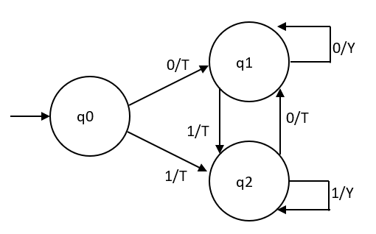

|  |  |  |
| --- | --- | --- |
| Input | Fungsi transisi | Output state |
| 1 | δ (q0, 1) | Y |
| 1 | δ (q2, 1) | Y |
| 0 | δ (q2, 0) | T |
| 1 | δ (q1, 1) | T |
| 1 | δ (q2, 1) | Y |

Output = YYTTY

Untuk mengetahui apakah inputan string ini diterima atau ditolak, kita melihat output apa yang dihasilkan pada akhir inputan. Pada soal disini Y merupakan output akhir sehinnga bisa disimpulkan bahwa string 11011 diterima oleh mesin ini.